TRƯỜNG CAO ĐẲNG FPT POLYTECHNIC
NGÀNH: Công Nghệ Thông Tin
CHUYÊN NGÀNH: Phát Triển Phần Mềm

KIỂM THỬ NÂNG CAO

LAB 8 – Nhóm 2

Giảng viên hướng dẫn : Huỳnh Khắc Duy
Sinh viên thực hiện :
1. Bùi Hoàng Vương MSSV: PS43931
2. Nguyễn Giang Nam MSSV: PS43652
3. Lê Nguyễn Hoàng Trung MSSV: PS43701
4. Lê Văn Anh Vũ MSSV: PS43932
5. Dương Đình Trác MSSV: PS34126
6. Nguyễn Ngọc Hải MSSV: PS43664

Hồ Chí Minh, tháng 10 năm 2025

MỤC LỤC
1. Những quy định hiện hành? Hệ thống được cập nhật lần cuối khi nào? 2
1.1 Quy định hiện hành về quản lý chất lượng phầm mềm: 2
1.2 Hệ thống được cập nhật lần cuối khi nào? 2
2. Giải thích thuật ngữ “chu trình PDCA”: 2
3. Quy trình thực hiện Defect trong dự án phần mềm triển khai như thế nào? 3

Những quy định hiện hành? Hệ thống được cập nhật lần cuối khi nào?

Quy định hiện hành về kiểm thử hệ thống:
Hiện nay, hoạt động kiểm thử hệ thống (System Testing) trong dự án phần mềm tại Việt Nam được thực hiện theo các chuẩn và quy định sau:
- TCVN ISO/IEC/IEEE 29119: Bộ tiêu chuẩn quốc tế về quy trình, tài liệu và kỹ thuật kiểm thử phần mềm.
- Quyết định 05/2021/QĐ-BTTTT: Quy định yêu cầu kỹ thuật đối với phần mềm và hệ thống thông tin của cơ quan nhà nước.
- Thông tư 03/2024/TT-BTTTT: Hướng dẫn đánh giá, nghiệm thu và bảo đảm chất lượng sản phẩm phần mềm.
- Chuẩn quy trình kiểm thử trong doanh nghiệp phần mềm: tuân thủ chu trình PDCA (Plan – Do – Check – Act) để đảm bảo kiểm thử toàn diện và liên tục.
- ISO 9001: Tiêu chuẩn quốc tế về hệ thống quản lý chất lượng.
- ISO/IEC 25010: Mô hình chất lượng phần mềm (tính năng, hiệu năng, bảo mật, khả dụng, bảo trì…)
- CMMI (Capability Maturity Model Integration): Khung đánh giá mức độ trưởng thành quy trình phát triển phần mềm.
- Agile Testing Quadrants/ISTQB: Các chuẩn mực kiểm thử trong phát triển Agile
Tóm lại, quy định hiện hành yêu cầu:
- Có kế hoạch kiểm thử rõ ràng ngay từ đầu dự án.
- Có môi trường kiểm thử độc lập với môi trường phát triển.
- Kết quả kiểm thử phải được ghi nhận, lưu trữ, báo cáo đầy đủ trước khi nghiệm thu.

Hệ thống được cập nhật lần cuối khi nào?
- Trong thực tế, mỗi tổ chức cần có log cập nhật (changelog) hoặc quy trình quản lý cấu hình (Configuration Management) để ghi nhận:
  - Ngày cập nhật cuối cùng của hệ thống.
  - Phiên bản release đang sử dụng.
  - Nội dung thay đổi (bug fix, feature mới, cải tiến hiệu năng)

Giải thích thuật ngữ “chu trình PDCA”:
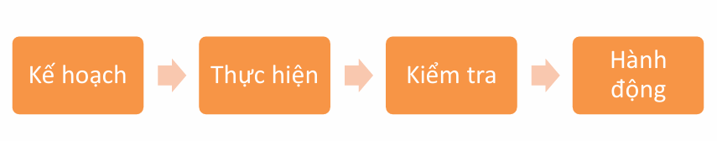
- PDCA (Plan – Do – Check – Act) là chu trình quản lý chất lượng liên tục, còn gọi là vòng tròn Deming.
- Plane (Lập kế hoạch): Xác định mục tiêu, quy trình, tiêu chuẩn chất lượng
  - Ví dụ: Lập kế hoạch kiểm thử cho các module đăng nhập, xác định tiêu chí pass/fail
- Do (Thực hiện): Triển khai kế hoạch, thực hiện kiểm thử, thu thập dữ liệu.
  - Ví dụ: QA chạy test case, ghi nhận kết quả
- Check (Kiểm tra): Đánh giá kết quả so với mục tiêu, phát hiện sai lệch
  - Ví dụ: So sánh số lỗi thực tế với tiêu chí chất lượng
- Act (Hành động cải tiến): Đưa ra biện pháp khắc phục, cải tiến quy trình.
  - Ví dụ: Nếu nhiều lỗi lặp lại, cải tiến coding guideline hoặc bổ sung unit test.

Quy trình thực hiện Defect trong dự án phần mềm triển khai như thế nào?
Quy trình quản lý defect (bug lifecycle) thường gồm các bước:
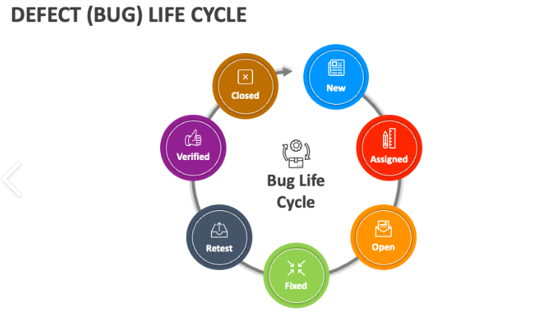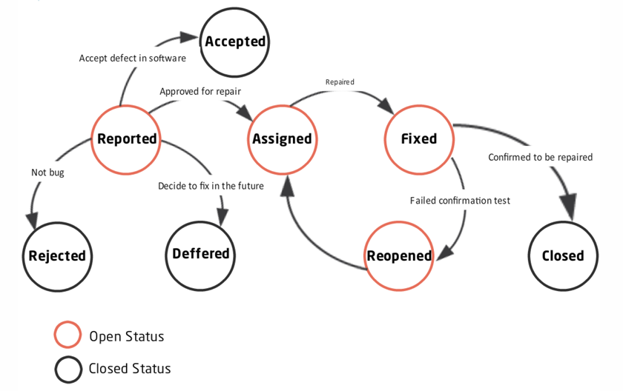
- Phát hiện (New): Tester phát hiện lỗi trong quá trình test, ghi vào hệ thống quản lý lỗi (Jira, Readmine, Azure DevOps).
Thông tin: mô tả lỗi, bước tái hiện, mức độ nghiêm trọng (severity), ưu tiên (priority), ảnh chụp màn hình/log.
- Xác nhận (Assigned): Test Lead/PM xem xét, gán lỗi cho lập trình viên phụ trách.
- Sửa lỗi (In Progress): Developer phân tích nguyên nhân, sửa code, commit và tạo build mới
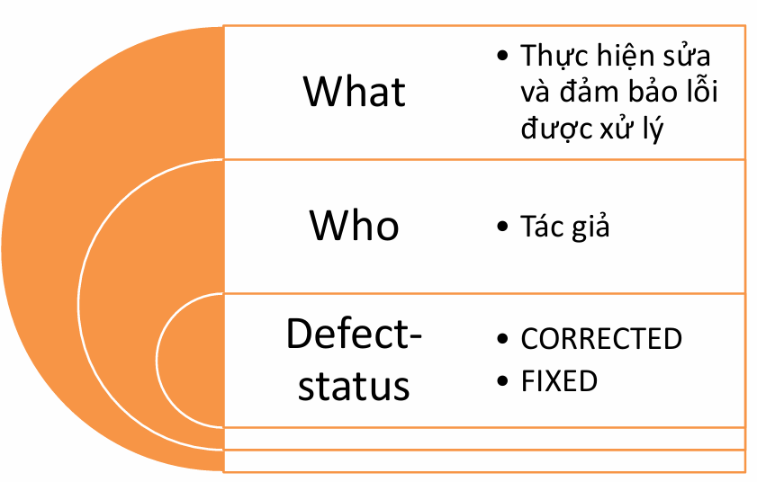
- Chờ kiểm thử lại (Fixed/Ready for Retest): Lỗi được đánh dấu đã sửa, chuyển lại QA
- Kiểm thử lại (Retest): QA chạy lại test case để xác nhận lỗi đã được fix
Nếu pass -> chuyển trạng thái Closed
Nếu fail -> Chuyện lại trạng thái Reopened và gán lại cho dev.
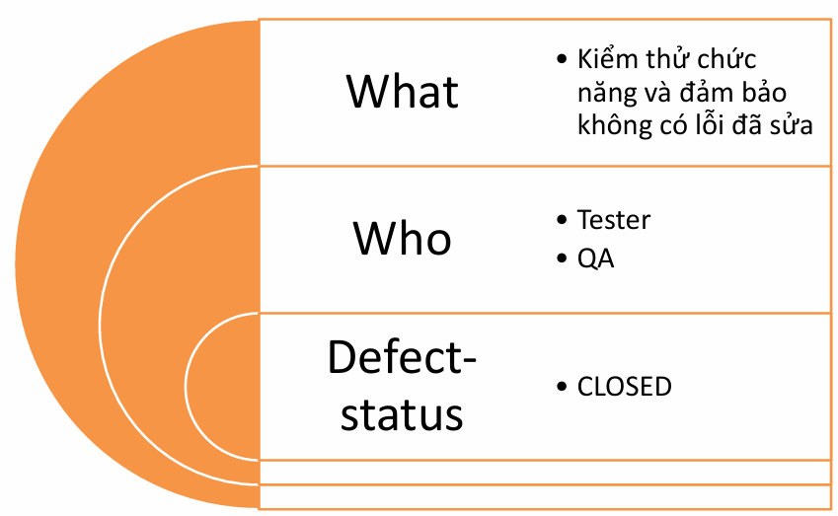
- Đóng lỗi (Closed): Khi QA xác nhận lỗi đã fix thành công, không còn tái hiện
- Theo dõi (Deferred/Rejected)
Nếu lỗi không quan trọng hoặc để lại bản sau -> Deferred
Nếu không phải lỗi (do test sai, yêu cầu không rõ) -> Rejected

